Orçamento para a lona – Arena

Com relação a lona + impressão na medida de 2,10x1,60m

Custo lona + impressão: R$ 270,00

Custo da arte(lona): R$ 50,00

Total: R$ 320,00

Custo de adesivos, sendo 3:

Fatec – sjc: dimensões: 3,4x23,6 cm

Manufatura avançada: dimensões 4,2x47cm

QR code+logo Aitec: dimensões 7,2x29,8cm

Custo unidade: R$ 60,00

Custo da arte(lona): R$ 50,00

Total: 230,00

Arquivo .cdr para CorewDraw

Pdf da arte em lona

Imagem adesivos

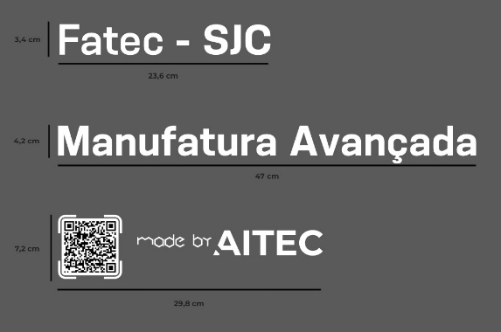

Imagem impressão lona

